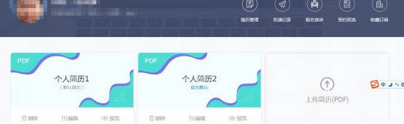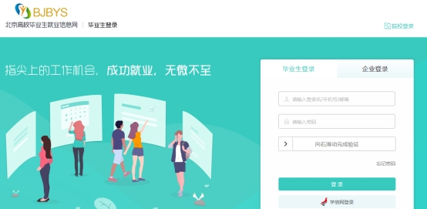

**附件2**

**教育部 24365 校园招聘服务·京津冀 2021 年毕业生大型招聘活动**

**毕业生参会指南**

**一、注册**

**毕 业 生 通 过 PC 端 进 入“ 招 聘 会服 务 平 台 ”<https://www.bjbys.net.cn/cjsx>**点选“**学生入口**”按钮，或进入北 京 高 校 毕 业 生 就 业 信 息 网 **[www.bjbys.net.cn](http://www.bjbys.net.cn/)** ， 点选首页右上角“**学生登录**”按钮。均会进入毕业生注册及登录页面，注册 bjbys 用户。（首次登录需要点击“**学信网登录**”按钮；线上双选会视频面试，请使用新 版火狐或者谷歌浏览器。）

**二、创建简历**

毕业生用户注册并登录后，点击“**简历管理**”下的“**上传简历（PDF 格式）**” 进行简历创建，重复此操作可上传多份简历，请设置其中一份为“默认简历”。

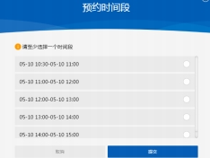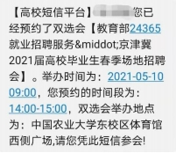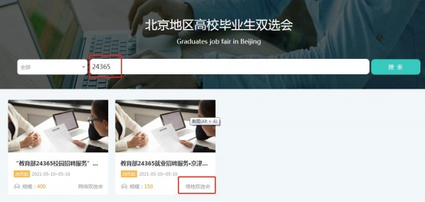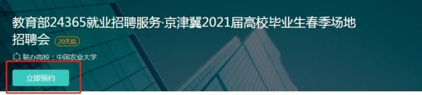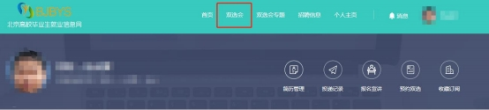

**三、报名参加双选会及简历投递 （一）线下双选会预约**

1.点击“**双选会** ”栏目。

2.搜索想要参加的双选会，进入对应场次页面，然后点击**“立即预约 ”**，选择 您要参会的时间段**，**成功后，会收到一条预约成功短信。

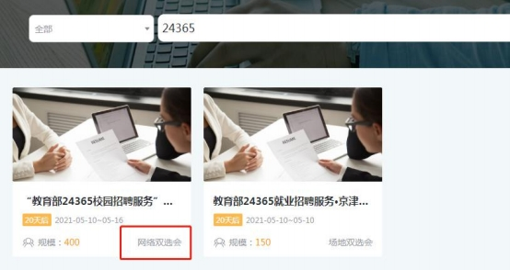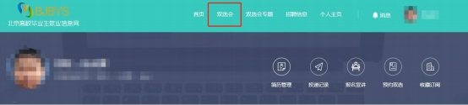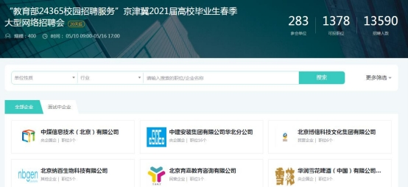

3.参会当日，可在预约时段，到现场扫描预约码进场。

（注：取消预约，只需再次点击“立即预约” 即可）。

疫情防控期间，**每 场 会均需要提前按时段预约，且有参会总人数限 制**。请在 双选会开放预约后尽快预约。参会时需要使用“北京健康宝”并进行体温测量。

**（二）线上双选会简历投递**

1.点击“**双选会** ”栏目。

2.搜索想要参加的双选会，进入对应场次页面。

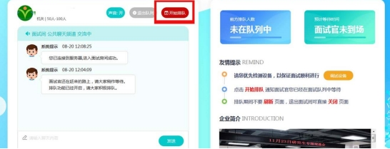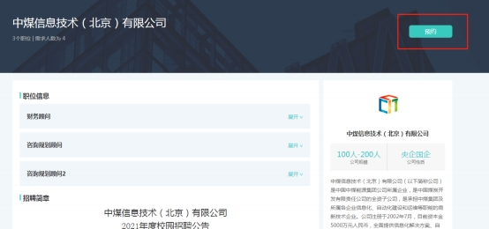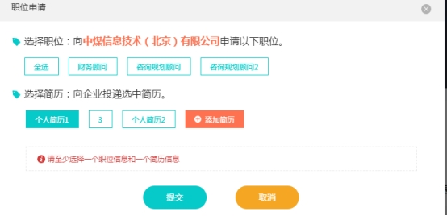

3.毕业生可在用 人单位 招聘页面 点击 **“ 预约 ”**进行简历投递和面 试预 约，并 在指定面试时间内进入用人单位面试间，点击“去面试”、“开始排队”，等待用人 单位发起视频面试。（面试需使用新版的**火狐浏览器或谷歌浏览器**，请毕业生提前 下载浏览器。）

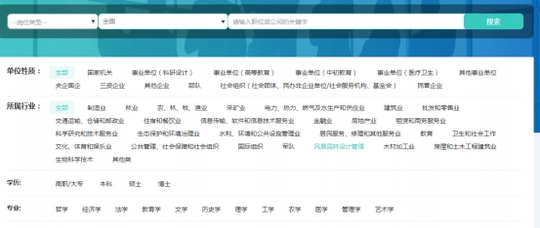

**四、非双选会时段简历投递**

1. 点击**“招聘信息”**进入相关页面。
2. 搜索自己心仪的职位或单位。

注：无论您参加的是线下双选会还是线上双选会，只要该用人单位已将相应 招聘职位同步发布到了 bjbys 网站上并在有效期内，您就可以在北京高校毕业生 就业信息网首页“**热招职位**”中搜索到并投递简历。

**五、常见问题**

1. 登录北京高校毕业生就业信息网“www.bjbys.net.cn”或关注“成功就业” 公众号即可实时查看场次安排。
2. 双 选 会 分 为 线 下 场 地 双 选 会 及 线 上 双 选 会 ， 请 毕 业 生 看 清 场 次 设 置 ， 合 理 做 好 参 会 安 排 。请 参 与 线 下 双 选 会 的 毕 业 生 严 格 遵 守 场 地 防 疫 工 作 安 排 ， 全 程 佩 戴 口 罩 ， 做 好 自 身 防 疫 措 施 ， 保 持 安 全 距 离 等 。